出國報告（出國類別：洽公）

赴日韓拜訪客戶，洽談貿易合作可行性

服務機關 | ： | 溶劑化學品事業部
姓名職稱 | ： | 徐錦萊 業務管理師  魏碧雲 業務管理員
派赴國家 | ： | 日本、韓國
出國期間 | ： | 100年08月22日起至100年08月26日
報告日期 | ： | 100年11月18

摘要
本次赴日本、韓國洽公考察，拜訪客戶，目的在洽談未來甲苯、二甲苯及煤油類產品之貿易合作可行性及討論本事業部採購及銷售合約條款。
首先赴日本MITSUI 公司洽談甲苯、二甲苯及煤油等之採購，洽談貿易合作可行性及對本事業部採購合約條款之意見。另並拜訪KYOWA公司，洽談粗辛烯合約銷售條款及期約執行情況，並參訪其千葉CHIBA煉廠。
接著拜訪韓國CHEMCROSS 公司，希望日後與該公司建立貿易合作關係，以擴展本事業部貨源及銷售管道，為以後多邊貿易進行鋪路。並與韓國輕油裂解廠YNCC見面，洽談甲苯、二甲苯供貨可能性。
拜訪韓國SK公司，洽談明年甲苯、二甲苯可能供貨情況及探討目前合約之執行情況等。

目次
壹、 出國考察目的 | 3
貳、 出國考察行程 | 3
參、 出國考察過程 | 4
肆、 心得與建議 | 10
伍、 結論 | 10

壹、出國考察目的
- 鑒於本年度甲苯、二甲苯產品採購不夠順暢，故希望於採購明年貨品時，能夠有較多的貨源，免受制於少數煉油廠或廠商，因此此次出國考察除拜訪原有廠商，鞏固原有商業關係外，亦拜訪一些新廠商，以增加未來採購之來源。
- 為因應近年來國際油品市場迅速變化，本事業部對於採購及銷售合約亦不斷更新修訂。除為維護公司權益，增進利潤之外，亦求合約之公平性，因此此次考察亦希就採購及銷售合約的內容與廠商交換意見，以做為下次修訂合約之參考。
貳、出國考察行程
100.08.22啟程 (台北松山機場-東京羽田機場)
拜會MITUSI公司洽談未來甲苯、二甲苯及煤油類產品之採購。
100.08.23拜訪KOYWA公司洽談粗辛烯合約銷售條款、信用狀條款、及合約執行情況，並參訪其千葉CHIBA煉廠。
100.08.24拜訪韓國CHEMCROSS INTERNATIONAL INC.公司，洽談甲苯及二甲苯產品之採購。
100.08.25 拜訪韓國YNCC公司、洽談貿易合作可行性。
拜訪SK公司洽談甲苯及二甲苯產品明年之採購。
100.08.26 返程(首爾仁川機場-桃園機場)

叁、出國考察過程
- 、明年度暫定進口產品計畫:
列為此次考察洽談，尋求貨源之方向:
- 甲苯 (進口港由台北、台中、高雄選一或兩港)
PLAN A: 2,000～4,000MT/MONTH
PLAN B: 2,000～4,000MT/MONTH, 但每季至少進口8,000MT。
PLAN C: 2,000MT/MONTH, 每季進口量至少4,000MT，並配合現貨採購。
2.二甲苯 (進口港由台北、台中、高雄選一港)
PLAN A: 100年12月～101年間3,000MT x 3批。
PLAN B: 100年12月3,000MT
101年4-5月3,000MT
101年7-8月3,000MT。
PLAN C: 現貨進口以補足不敷量。
3. C9及C10視情況進口。

二、考察公司簡述：
1. MITSUI CO., LTD. 三井物產株式會社:
MITSUI CO., LTD. 三井物產株式會社成立於1947年，截至2011.03.11止共有職員40,026人，國內機構11間，國外企業142間，主要經營範圍有，金屬資源，鋼鐵製品，基礎設施項目，船舶、航空、化學品、食品、能源、零售、金融市場、物流、消費服務、資訊業務等。
其甲苯及二甲苯產品分別係屬於基礎化學品本部下AROMATICS AND POLYSTER MATERIAL DIVISION之AROMATICS DEPARTMENT及PARAXYLENE DEPARTMENT。
2. KYOWA HAKKO CHEMICAL CO., LTD.
KYOWA HAKKO CHEMICAL CO., LTD..的CHIBA PLANT 座落於千葉縣市原市，面對東京灣，本公司出口的粗辛烯即可停靠該廠碼頭。CHIBA廠係屬MARUZEN石化工業園區與MITSUI、 IDEMITSU及SUMITOMO石化工業園區為鄰。這次福島核災危機當時所影響者僅係能源供應，如水、電、蒸汽等，因而乃能維持粗辛烯持續進口。
其生產產品有:
- ALCOHOL(酒精)年產15,000MT供生產PLASTICIZER增塑劑 (INA, IDA)使用。
- PLASTICIZER年產量80,000MT供生產氯乙烯VINYL CHLORIDE (DINP, DIDP)使用。
- FUNCTIONAL PRODUCTS功能性產品，年產量20,000MT其中HYDROCARBON供清淨用，C9-ACID (ORGANIC ACID)有機酸供冷氣機之潤滑劑用及C18-ALCOHOL供漆類之添加劑用。
3. CHEMCROSS INTERNATIONAL INC.
CHEMCROSS INTERNATIONAL INC.創立於西元2000年，由亞洲及北美65家化工公司參與投資而設立。該公司原係電子商務B2B平台，並提供免費BTX日報。但近年來來已轉型為全球性貿易公司公司，總部位於美國休士頓，並於首爾及上海設有運作中心，新加坡及東京並設有連絡處。其經營產品範圍如下表所列。
芳烴 | 純苯(BXZ), 苯乙烯(SM), 對二甲苯(PX) 混合二甲苯(MX), 甲苯(TL)
中間體 | 乙二醇(MEG), 二甘醇(DEG), 精對二甲酸(PTA), 苯酚, 丙酮, 雙酚A(BPA), 鄰苯二甲酸二辛酯(DOP), 己內醯胺(CPL), 尼龍 6(PA6), 三甘醇(TEG)
合成物 | 聚乙烯(PE), 聚丙烯(PP), 醋酸乙酯(EVA), 聚對二甲酸乙二醇酯(PET)
氯碱 | 二氯乙烯(EDC), 氯化乙烯單體(VCM), 聚氯乙烯(PVC), 苯酐 (PA)

- YEOCHUN NCC CO., LTD. (簡稱YNCC)
YEOCHUN NCC CO., LTD.係於1994年由DAELIM大林及HANHWA韓華合併其輕油裂解中心而成立。發展至今已成為韓國最大的石油腦裂解中心。
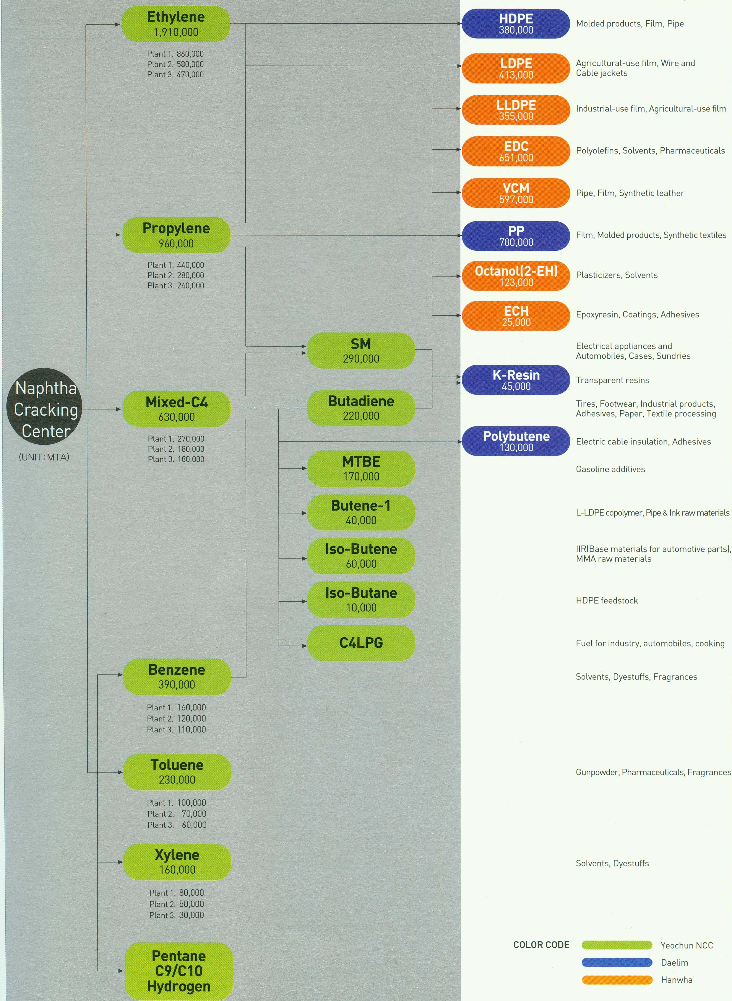
YNCC位於麗水國家工業園區，共有三個工廠，年產乙烯191萬噸，丙烯96萬噸，混合-C4 63萬噸, 苯39萬噸，甲苯23萬噸，二甲苯16萬噸, 及 PENTANE C9/C10，共520萬噸，如下圖所示。

5. SK NETWORKS
SK NETWORKS近年來為本事業部甲苯、二甲苯進口之主要合約供應商，惟本年起甲苯進口數量已減為每年約22,000公噸，二甲苯為0公噸。
三、考察內容洽談摘要
1. MITSUI 公司訪談經過
本次赴日本拜訪了三井MITUSI 公司的AROMATICS DEPARTMENT 及PARAXYLENE DEPARTEMENT。因MITSUI為供應甲苯、二甲苯的大商社，於99年曾提供本事業部4船 × 2,000MT二甲苯。因此其對市場看法及動態應可呈現出日本商社對本事業部供貨之意願。
MITUSI預測於明年甲苯、二甲苯市場應屬供應緊縮狀態。並由於原油價格持續上揚，亞洲對AROMATICS強烈需求及操作成本居高不下，AROMATICS等之價格仍應維持上升的趨勢。
至於其供貨意願，MITSUI認為尚須依情況而定，目前雖言之過早，但仍極有興趣供貨。
進口合約方面，MITSUI反應本事業部的0.5%短卸罰則未見公允，因此部份亦應涵蓋於海運保險合約中，如有發生短卸情形宜向保險公司索賠。而實際執行中，本公司確實只能向賣方或保險公司任一方索賠，而不能雙方皆索賠，因此此條款有考慮修正之必要。
但遺憾的是MITUSI公司的煤油業務，已移轉至新加坡分公司辦理，故此次未能就此方面加以洽談。

2. KYOWA 公司訪談經過
KYOWA表示將持續向本公司採購粗辛烯，但希望供貨能更穩定，以便利其工廠操作。
KYOWA公司因其財務操作(如擔保信用狀之開發)皆在其新加坡分公司，但皆須待日本總公司審核認可，因而對期約價格、信用狀確認，偶有延誤，KYOWA對此表可予改善。
對於本事業部採購之ETHYLENE GLYCOL MONOBUTYL EITHER (BCS) 乙二醇丁醚，請KYOWA公司於YOKKAICHI廠出貨時，其空桶重須實際稱重標示於包裝單，而非採取估算值，以免收貨時產生困擾，KYOWA公司表示可配合改善。
3. CHEMCROSS公司訪談經過
CHEMCROSS 公司有意願擴展業務與本公司建立商業關係，並有興趣幫本公司與其他生產者建立聯繫，因而此次除拜訪該公司之外，並請其引見YNCC公司，希望藉此擴展本事業部未來採購貨源。
4. YNCC公司訪談經過
YNCC公司甲苯年產量23,000MT，其中6,000MT/MONTH 可供出口，包括期約2,000MT現貨4,000MT。 TYPICAL TOLUENE純度可達99.3。MX年產量160,000MT，亦有6,000MT/MONTH 可供出口，3,000MT為期約，3,000MT為現貨，芳烴值在3%以下。目前來看，其可出口量不大，並且只承作FOB單子，故短期內不太可能供應本事業部貨品。

4. SK公司訪談經過
SK NETWORKS公司證實目前市場所傳聞，其可能縮減對外貿易量，且在年底前，人事都不太可能底定，但為維護本公司商業關係，仍將持續與其煉油廠SK ENERGY爭取供應本事業部明年甲苯及二甲苯。

肆、心得及建議：:
1. 國際油市場瞬息萬變，SK原為本事業部甲苯及二甲苯主要供應商，因種種因素，本年度供應量減少，未能配合本事業部需求。故應多與其他公司建立商業關係，擴展貨源，以應各種市場上意料外之變化。
2. 參訪中亦詢問各家廠商對C9及/或 C10供貨意願，但皆表可研究，未給任何明確答覆，因此此類產品仍應有較大採購規模才利於採購。
3. 此次除拜訪貿易商外亦拜訪了生產商，但發現生產商對貿易不甚了解，亦較缺興趣，貿易商對貿易雖較了解，但與煉油廠有時卻有溝通上之困難，因此本事業部為發展多邊貿易，應結合產、銷、貿易人才一起，才可能較有效率，達成業績。
伍、結論：
現今油市，由於資訊透明，油價變動急劇，同業競爭者眾，各油公司(貿易公司)之經營越來越艱困，因此須培育最佳經營團隊，要納入有煉製知識、行銷經驗、貿易專業、語言能力、及勇於接受挑戰的各方人才，才有可能順利達成本事業部多邊貿易的經營目標。

